- Материали и методи
    - Експериментална постановка
Една от основните задачи на тази дисертация е изследване и оценка на въздействието на различни антропогенни влияния в крайбрежната зона върху макрозообентосните съобщества на мекото пясъчно дъно. За целта бяха подбрани станции, разположени в градиенти на антропогенно въздействие от различни източници.
Избрани бяха два типа местообитания в крайбрежната зона: полетата от морски треви от р. Zostera и пясъците без растителност, за да се изпробват индексите за оценка на екологичното състояние и да се сравни тяхната чувствителност и адекватността на оценката. За осъществяване на тези задачи беше разработена следната схема на пробонабиране.
      - Пилотно изследване в Созополски залив (2012 г.)
През 2012 г. беше извършено пилотно изследване в Созополския залив. Изследвани бяха три полета от морски треви и съседните пясъчни субстрати. Станциите на пробовзимане (Фиг. 1) бяха разположени на нарастващо разстояние от основния източник на замърсяване в залива - канала на град Созопол, източник на непречистени битови отпадни води, за да се проследят промените в състава и структурата на зообентосните съобщества, изложени на въздействието му.
Фиг. 1. Станции за пробонабиране в Созополския залив (2012 г.). С червена стрелка е отбелязано местоположението на източника на непречистени отпадни води на град Созопол.
Във вътрешността на всяко от трите полета от морски треви от р. Zostera в залива бяха избрани по две станции. По този начин може да се оцени изменчивостта на зообентосните съобщества във вътрешността на едно поле, както и между различните полета. Бяха събрани и проби от съседните пясъчни седименти без растителност, за да се изследва влиянието на морските треви върху състава и структурата на макрозообентосните съобщества на пясъчното дъно в плитката крайбрежна зона.
      - Изследвания в Бургаския залив (2013-2014 г.)
През 2013 и 2014 г. бяха проведени изследвания в рамките на Големия Бургаски залив, където са концентрирани редица антропогенни дейности и следователно зообентосните съобщества са изложени на въздействия както от точкови, така и от дифузни източници. Тъй като най-големият източник на тези въздействия в района е град Бургас и имайки предвид затвореността на Бургаския залив и характера на преобладаващите течения, беше формулирана хипотезата, че зообентосните съобщества във вътрешните части на залива ще са в по-лошо състояние, отколкото тези във външните му части.
Отново бяха разгледани предните два типа местообитания в крайбрежната зона (морски треви и пясъци) (Фиг. 2).
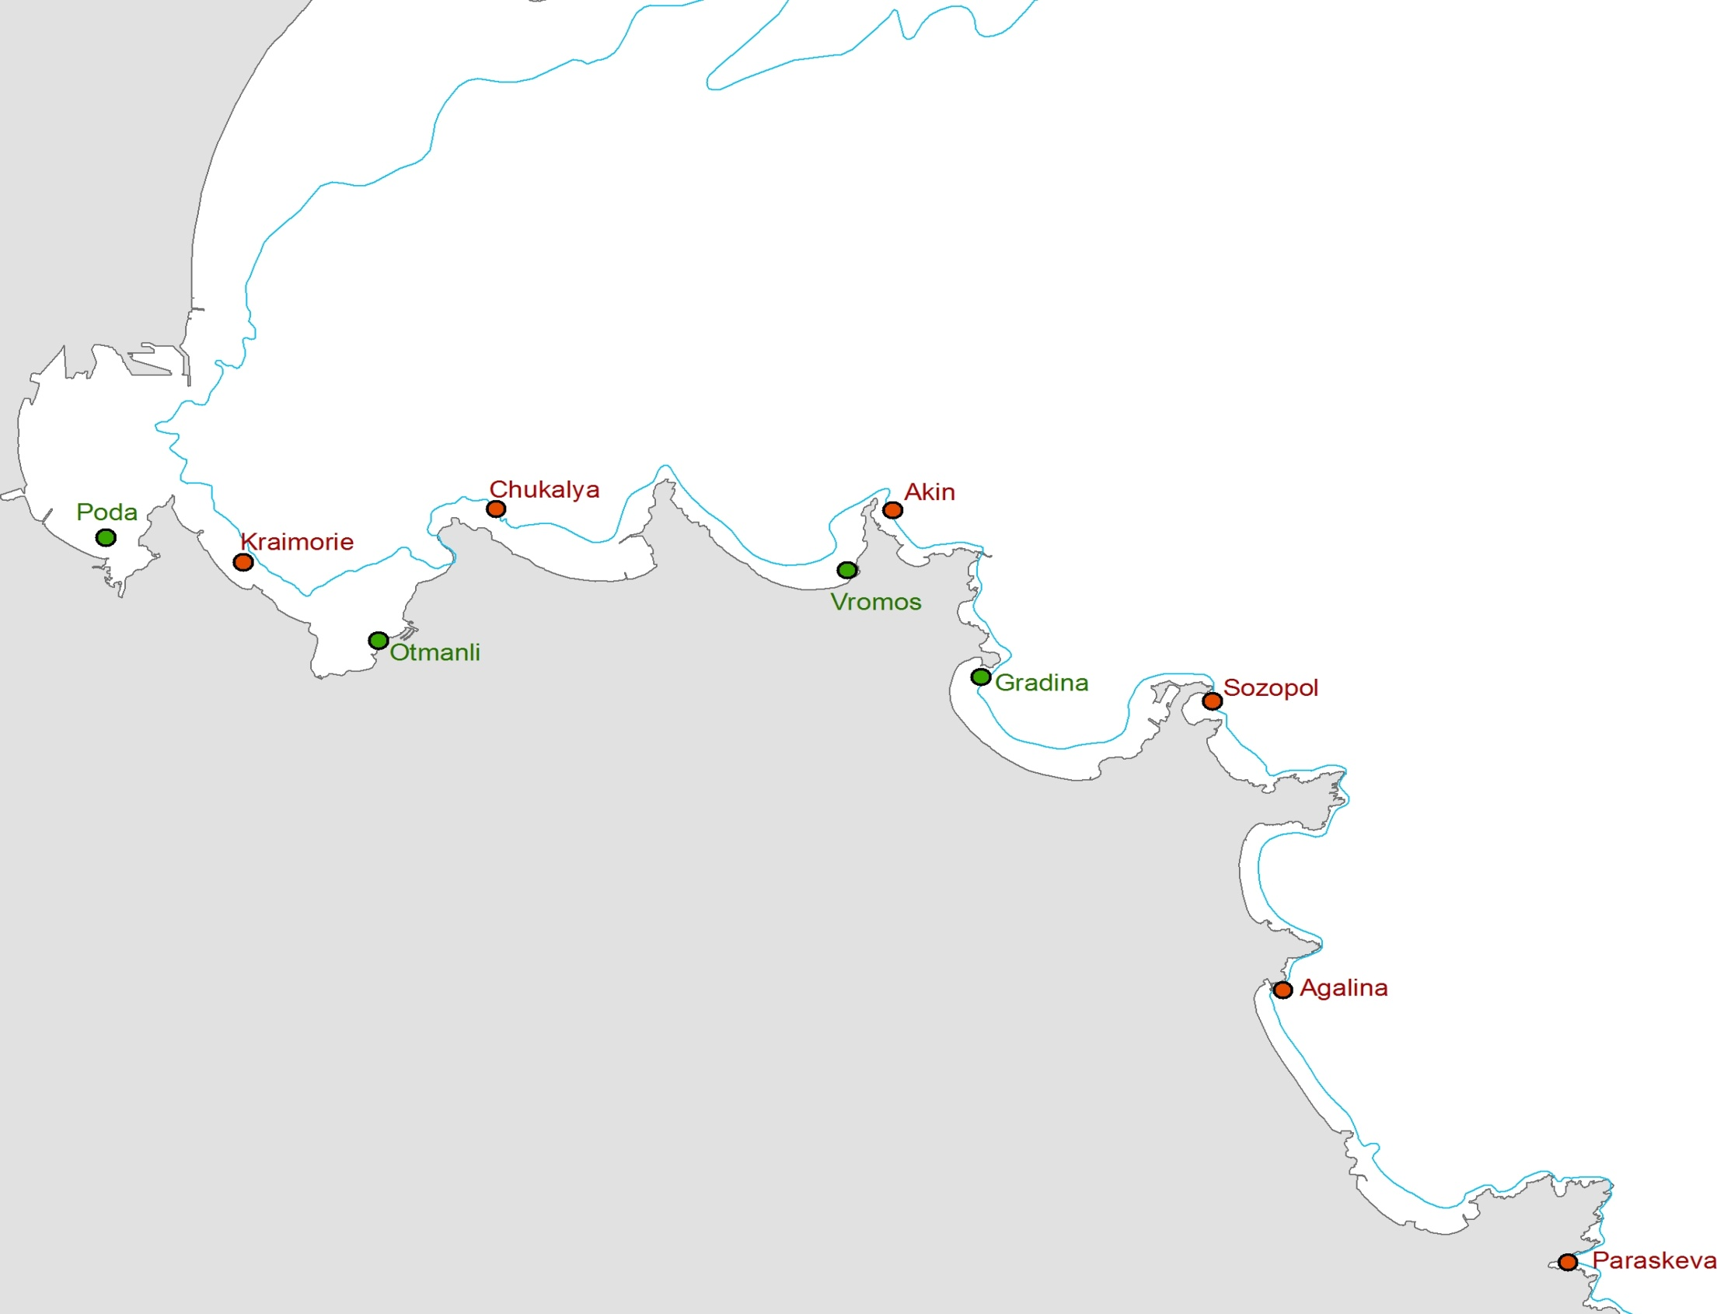Фиг. 2. Станции за пробонабиране в Бургаския залив (2013-2014 г.). В зелено са отбелязани станциите в полетата от морски треви, а в червено - станциите в пясъчното дъно.
Във всяко от полетата от морски треви беше избрана само по една станция, за да могат да бъдат изследвани повече полета. От станции Пода, Отманли и Градина бяха събрани зообентосни проби през 2013 и 2014 г.; от станция Ропотамо – само през 2013 г., а от станция Вромос – само през 2014 г.
На всички станции в пясъчното дъно беше извършено пробонабиране през 2013 и 2014 г. , като през 2013 г. бяха проведени две пробонабирания – през юни и през септември, а през 2014 г. - едно пробонабиране (юли).
    - Полеви методи и лабораторна обработка на пробите
Полевите изследвания за тази дисертация бяха проведени в периода 2012-2014 г. Пробите бяха събирани в рамките на проект „PERSEUS - Стратегически изследвания на морската среда в южните европейски морета“, финансиран от Седма Рамкова програма на ЕС.
Пробонабирането се осъществяваше по мрежа от мониторингови станции в Бургаския залив. Пробите бяха от два типа местообитания – полета от морски треви от р. Zostera (дълбочина 3-4 m), и крайбрежни пясъци (дълбочина 10-13 m).
По време на пилотното изследване в Созополски залив през 2012 г. беше изпробвана методичната схема на пробонабиране. Събрани бяха зообентосни проби от полета морски треви и от съседните пясъчни местообитания по схемата, описана в т. 1.1.1.
През 2013-2014 г. бяха събирани проби в рамките на Големия Бургаски залив от същите два типа местообитания по схемата, описана в т. 1.1.2.
Събрани и обработени бяха общо 134 количествени зообентосни проби от плитката крайбрежна зона (56 от полетата от морски треви и 78 от пясъчните местообитания). Процедурите по пробовзимането следваха протоколите, описани в Eleftheriou and McIntyre (2005), Todorova and Konsulova (2005) и Short and Coles (2001). Пробовземането в местообитанията на морските треви се осъществаваше от водолази с помощта на корер с вътрешен диаметър 10 cm, като бяха събирани по 4 репликатни проби от всяка станция. Корерът се забиваше на 15-20 cm дълбочина в дъното. Трябва да се отбележи, че този метод позволява изследването предимно на инфауната, тъй като мобилната епифауна лесно го избягва, а фиксираната по стъблата и листата на морските треви епифауна не попада в пробите. Инфауната има ограничена мобилност и поради това се смята за особено подходяща в оценката на антропогенното въздействие и екологичното състояние (de Soyza et al., 1997). Тъй като това е основна задача на тази дисертация, използваният метод на пробонабиране е подходящ за целта.
В мекото пясъчно дъно без растителност пробовзимането се извършваше от лодка с дъночерпател тип Van Veen с опробваща площ 0.05 m², като бяха събирани по 3 репликатни проби от станция. При изваждането на пробата се следеше за представителността й – дълбочината на събрания седимент трябва да е 10-15 cm при пясъчно дъно и 20 cm – при тинесто дъно.
Макрозообентосните организми бяха отделяни от седимента чрез промиване на малки порции от пробата през сито с диаметър на окото 0.5 mm, след което бяха фиксирани с 10% разтвор на формалдехид в морска вода.
При лабораторната обработка зообентосните проби бяха промивани обилно със сладка вода, за да се отстрани формалдехида. Организмите бяха отделяни от седимента на ръка, чрез преглеждане на малки порции от пробата под стереомикроскоп при увеличение 8х – 40х. По-малките организми бяха допълнително преглеждани под оптичен микроскоп при увеличение 50х – 1000х, за да се определи таксономичната им принадлежност. Използвани бяха таксономичните определители на Мордухай-Болтовской (1968, 1969, 1972), Маринов (1977), Киселева (2004), Fauna Iberica (San Martin, 2003; Vieitez, 2004).
При сортирането индивидите от всеки вид бяха преброявани, за да се определи индивидуалната численост на видовете в пробата; след това последната беше преизчислена за 1 m².
Биомасата на всеки вид в пробата беше измерена като влажно тегло (g). След отстраняване на излишната влага върху филтърна хартия, теглото на всички индивиди от съответния вид в пробата беше измерено с помощта на електронна везна с точност до 0.0001 g. Теглото се приемаше за 0.0001 g, ако е по-малко от аналитичния праг на везната (Eleftheriou and McIntyre, 2005). Биомасата на всеки вид също беше преизчислена за 1 m².
Тези основни параметри на макрозообентосните съобщества бяха използвани за характеризиране на тяхното биоразнообразие, както и за изчисляването на индексите за екологично качество на средата.
    - Статистическа обработка и анализ на данните
Настоящето изследване имаше две основни задачи: от една страна описание на съвременното биоразнообразие на макрозообентосните съобщества в плитката крайбрежна зона; от друга – характеризиране на екологичното им състояние по смисъла на европейските директиви, свързани с морската околна среда. За тази цел върху събраните данни бяха приложени различни типове статистически анализи.
      - Методи за характеристика на биоразнообразието на макрозообентосните съобщества
Върху събраните данни бяха приложени обективни методи за оценка на биоразнообразието, които се използват рутинно в екологичните изследвания. Основната цел на тези индекси е да се направи количествена оценка на състава и структурата на съобществата, която да позволи те да се сравнят в пространството и/или във времето. Терминът „разнообразие“ обикновено включва мярка както на видовото богатство (броя видове), така и на изравнеността (колко равномерно са разпределени индивидите между тези видове). Бяха изчислени също индекси на таксономично разнообразие, които взимат предвид таксономичната принадлежност на различните организми в съобществото.
Оценката на биоразнообразието се основава на 3 допускания:
- всички видове са равни: не се прави разлика между отделните видове – многобройните и редките видове имат еднаква тежест в изчисленията на индексите. Относителната пропорция (численост) на един вид в пробата е единственият фактор, който определя тежестта му в един индекс за биоразнообразие.
- всички индивиди са равни: не се прави разлика между най-големите и най-малките индивиди; на практика обаче най-малките организми не се задържат от използваната при пробонабирането мрежа.
Индексите за таксономично и функционално разнообразие обаче не правят тези допускания: при тях таксономичната идентичност на видовете е от значение.
- числеността на видовете винаги се измерва в подходящи, сравними мерни единици. Индекси за биоразнообразие, базирани на различни единици, не са директно сравними помежду си.
По-надолу са описани само методите, приложени в настоящето изследване. Пълно представяне на различните методи за оценка на биоразнообразието има например в Magurran (2004).
Индекси за биоразнообразие
Видовото богатство (species richness, S) може да се приеме като най-простия индекс за биоразнообразие. Представлява общият брой различни видове в пробата или съобществото. Зависи силно от размера на пробата, както и от броя събрани проби. Съществуват индекси за видово богатство (напр. d на Margalef), които се опитват да компенсират тези зависимости чрез различни корекции, но въпреки това зависимостта от броя проби си остава: с всяка следваща проба най-вероятно ще се добавят нови видове, а пълен инвентар на всички видове в даден район на практика обикновено е невъзможно да се направи в рамките на обикновено изследване. Въпреки това, видовото богатство е полезна мярка за биоразнообразие, която е лесна за интерпретация и има биологически смисъл.
Т. нар. индекси за хетерогенност на съобществата са следващата стъпка в характеризирането на биоразнообразието. Те комбинират аспектите видово богатство и изравненост на разнообразието. Най-известният и широко използван такъв индекс е индексът на Shannon-Wiener (Shannon and Weaver, 1949):

p_{i} = n_{i} / N – пропорция на индивидите от вида i в пробата
n_{i} - брой индивиди от вида i в пробата
N - общ брой индивиди от всички видове в пробата

В екологичните изследвания най-често се използва основа 2 на логаритъма (Heip et al., 1998); тази основа е използвана и в настоящето изследване.
H’ е непараметричен индекс, който не прави допускания за действителното разпределение на численостите на видовете. Произходът му е от информационната теория, като основната идея на приложението му в екологичните изследвания е, че разнообразието на една естествена система може да се измери по подобен начин на информацията, съдържаща се в код или съобщение. На практика, при използвана основа на логаритъма 2, индексът представлява средният минимален брой въпроси да/не, необходим за определянето на таксономичната принадлежност на един вид, или средната дълбочина на максимално ефективен дихотомичен таксономичен ключ (Jost, 2006). Това обаче затруднява интерпретацията му, тъй като той не представлява директна мярка за разнообразието на системата (както е например при видовото богатство).
Тази трудност може да се избегне чрез превръщането на индекса H’ в ефективен брой видове – т.е. броят еднакви по честота видове, които трябва да присъстват в едно теоретично съобщество, за да има то същата стойност на индекса за биоразнообразие като изучаваното (Jost, 2006; Jost et al., 2010). Ефективният брой видове е познат също така като едно от числата на Hill (1973). Целта на тези числа е да свържат компонентите видово богатство и изравненост на съобществата. Те също представляват ентропия (несигурност) и се изчисляват по формулата:

където:
p_{i} = пропорционална численост на вид i в пробата
q = „порядък“ на индекса; обозначава зависимостта на индекса от редките видове.

Параметърът a и честотата на видовете са единствените фактори, влияещи върху стойността на индекса. Ефективното разнообразие от порядък 0 е напълно независимо от честотата на видовете – това е видовото богатство. Всички стойности на q < 1 отдават по-голяма тежест на редките видове, а стойностите на q > 1 отдават по-голяма тежест на най-многобройните видове (Keylock, 2005).
В настоящето изследване е използвано ефективното разнообразие от порядък 1, което отговаря на експоненциала на индекса на Shannon, и разглежда редките и обичайните видове като напълно еквивалентни, утежнени само от собствената си честота в съобществото. Това свойство обуславя и централната роля, която индексът H’ играе в биологичните изследвания.
Ефективното разнообразие е лесно за интерпретация, тъй като варира линейно и пропорционално при промяна в разнообразието на съобществата. Също така, когато в изучаваното съобщество има силно доминиране на един или няколко вида над останалите, ефективният брой видове за H’ ще е по-малък от действителния брой видове (видовото богатство) на съобществото; колкото по-голяма е разликата, толкова по-силно е доминирането.

Този индекс е силно зависим от броя видове в пробата, техните относителни пропорции, размера на пробата (N) и основата на логаритъма, използвана при изчислението - по принцип произволна, но е добре да се използва винаги една и съща, както и да се посочва впоследствие. При изчислението на H' в екологичните изследвания най-често се използва основа 2 (Heip et al., 1998); тази основа е използвана и в настоящето изследване.
Стойността на индекса H' в морските екосистеми обикновено е между 1.5 и 3.5 и рядко надвишава 4.5. Когато един вид в съобществото доминира, индексът има ниска стойност; когато няколко вида са кодоминантни, стойността му е висока.
H' е полезен индекс, тъй като не придава излишна тежест нито на редките, нито на обичайните видове в пробата — при изчислението му всеки вид е утежнен спрямо собствената си честота (Jost, 2006).
Основният недостатък на H' е, че е труден е за интерпретация: в действителност той не представлява реалното биоразнообразие (броя видове) в пробата, а ентропията (несигурността) при определянето на видовата идентичност. Затова ако една проба има два пъти по-висок H’ от друга, това не значи, че в нея има два пъти повече видове.
Поради тази причина е добре паралелно да се използва и индекс за изравненост на съобществата, който описва доминирането и кодоминирането на видовете, например индексът на Pielou J’.

където S e броят видове в пробата, а Н’ – индексът на Shannon. J’ варира от 0 (неравномерно съобщество, в което един или няколко вида силно доминират по численост) до 1 (напълно равномерно съобщество — нито един вид не доминира; видовете се срещат в равни пропорции).
По отношение на използването на H’ като индикатор за промяна в съобществата, подложени на антропогенен или естествен натиск, също могат да възникнат проблеми. Редица изследвания показват, че H' не реагира монотонно на такива промени — стойностите му имат тенденция да се повишават в началото на въздействието, когато зообентосните съобщества все още са стимулирани или когато въздействието е още слабо (Subida et al., 2012).
Разнообразието се използва за характеризиране и сравнение на съобществата; то зависи обаче от площта на пробовзимане, броя на пробите, както и от характеристиките на дадени видове.

Ефективен брой видове
За да се избегнат трудностите в интерпретацията, индексите за биоразнообразие могат да се превърнат в ефективен брой видове – т.е. броят видове, присъстващи с равна численост в съобществото, който отговаря на същата стойност на индекса за биоразнообразие като изучаваното съобщество (Jost, 2006; Jost et al., 2010). Ефективният брой видове е познат също така като едно от числата на Hill (Hill, 1973). Целта на тези числа е да свържат компонентите видово богатство и изравненост на съобществата. Изчисляват се по формулата:

p_{i} = пропорционална численост на вид i в пробата
a = порядък на индекса. Обозначава зависимостта на индекса към редките видове.

В настоящето изследване е използван частният случай на число на Hill от порядък 1 – експоненциала на индекса на Shannon, чиято особеност е, че редките и обичайните видове в пробите се разглеждат като еквивалентни.

Графични методи за характеризиране на съобществата
Това са група методи, които може да се определят като междинни между едно- и многомерните методи. Един от най-широко използваните графични методи за сравнение на биоразнообразието са k-доминантните криви (Lambshead et al., 1983; Warwick et al., 2008). Те се получават по следния начин: относителната численост на един вид се представя като процент от общата численост в пробата, и се представя графично за всички видове спрямо техния ранг k (най-многобройният вид получава ранг 1, следващият – ранг 2, и т.н.). По y се представя % кумулативна численост, по x – рангът в логаритмична скала. Получените криви дават представа за биоразнообразието: дължината на кривата по х е пропорционална на броя видове, а височината и формата на кривата се определят от степента на доминиране на видовете. Пробите с по-високо разнообразие и по-голяма изравненост са разположени по-ниско от пробите с по-малко разнообразие (Фиг. 3).
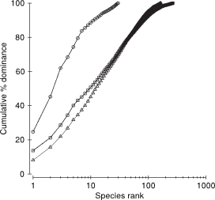Фиг. 3. k-доминантни криви за зообентосни проби от морски интертидални пясъци; всяка крива се базира на средните числености от 4 репликата. Всяка крива отговаря на определена комбинация от мрежа на ситото и площ на пробонабиране (от Warwick et al. (2008)).
Разширение на този метод представляват ABC (abundance-biomass comparison) кривите (Warwick and Ruswahyuni, 1987): на една графика се представят k-доминантните криви на биомасата и числеността, като взаимните им позиции показват ефектите от евентуално замърсяване (Фиг. 4). При нормални условия (Фиг. 4а) в съобществата доминират консервативни видове, с големи размери и малка численост – затова кривата на биомасата се намира над тази на числеността. При пертурбация (Фиг. 4b) опортюнистичните видове с малки размери, но с голяма численост започват да изместват най-чувствителните консервативни видове – кривите на биомасата и числеността са близо разположени и/или се пресичат. Когато нивото на въздействие се засили още повече, в съобществата доминират само един или няколко малки вида (Фиг. 4c) – кривата на числеността се намира над тази на биомасата.
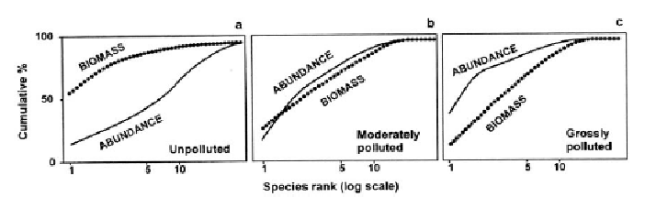Фиг. 4. ABC криви, показващи позициите на k-доминантните криви на биомасата и числеността при различни нива на замърсяване (от Clarke and Warwick (2001)).

Главното предимство на графичните методи е, че доминирането на редките или разпространените видове в съобщесвото може да се определи визуално, а необходимите изчисления са по-прости; впоследствие на базата на същите данни могат да се изчислят и други, по-сложни индекси на биоразнообразие, за да се опише структурата на съобществата.

Taxonomic distinctness & taxonomic diversity...
Diversity profiles + weighted diversity profiles...

Многомерни статистически методи
Тези методи се използват за групиране на таксоните или станциите със сходни атрибути. По същество те просто показват степента на прилика или разлика във видовия състав на станциите, или пък на една и съща станция през различни периоди от време. Многомерните методи вече се използват рутинно за анализ на бентосните съобщества (Gray and Elliott, 2009) благодарение на разработката на лесен за употреба статистически софтуер. Най-широко използваният е PRIMER-E (Clarke and Warwick, 2001). Те обаче не дават информация за факторите, които могат да обяснят тези разлики; затова са разработени допълнителни методи, които да установяват връзката на структурата на съобществата с различни параметри на околната среда. Clarke и Ainsworth (1993) предлагат метода BIO-ENV (PRIMER), позволяващ да се обясни структурата на съобществата чрез различни параметри на околната среда, и показващ кои от тези параметри имат най-голямо влияние за определянето на тази структура.
За разлика от индексите на биоразнообразие, многомерните методи взимат предвид идентичността на видовете и обикновено се смятат за по-чувствителни в откриването на промени в структурата на съобществата (Gray et al., 1990). Те обаче също имат недостатъци. Много по-сложни са от другите методи, тъй като изискват значителна предварителна обработка на данните - различни трансформации, за които няма една стандартизирана процедура, а съществуват най-различни подходи. Матрицата на данните също понякога се опростява преди да се анализира – обикновено това означава премахването на редките видове, които обаче може да включват някои от определящите за съобществата видове; или пък превръщането на числените данни в матрица на присъствие и отсъствие на видовете.
Многомерните методи са два големи типа – на класификация и ординация (Фиг. 5). Преди данните да се подложат на единия или другия тип анализ, данните за числеността и биомасата се трансформират и се определя сходството между всички проби две по две. Най-често използваният коефициент за прилика е този на Bray-Curtis (Bray and Curtis, 1957), който се изчислява като съотношението на броя видове, открити само в едната или другата от сравняваните проби, и общия брой видове в двете проби. Варира между 0 и 1 (0 – двете проби имат еднакъв видов състав; 1 – двете проби нямат общи видове). Недостатъкът му е, че придава повече тежест на разпространените видове.
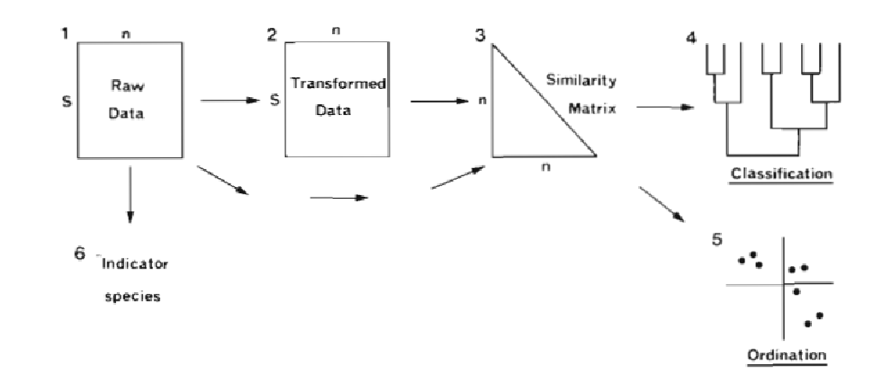Фиг. 5. Етапи на многомерния анализ (от Field et al. (1982)).
При класификацията (клъстерен анализ) се прави обобщение, за всяка проба, на информацията от численостите на всеки вид в една стойност - стойността на дадения клъстер. Има много алгоритми за определяне на начина на групиране на станциите в клъстери и на клъстерите помежду им. Най-често се използва йерархично агломеративно групиране (hierarchical agglomerative clustering), при което първо двете най-сходни проби/станции се групират в един клъстер, след това анализът последователно групира сходните места. Групирането използва коефициента на Bray-Curtis като мярка за сходство. Крайният резултат се представя като една обща дендрограма. Видовете, които допринасят най-много за разделянето на станциите в клъстери, могат да се определят чрез SIMPER анализ (similarity percentages (Warwick and Clarke, 1991)).
Дендрограмите имат някои недостатъци (Field et al., 1982): класификацията е необратима (веднъж поставена в една група, пробата губи „идентичността” си); дендрограмите налагат организация в отделни класове (т.е. накъсват серии, които в действителност са непрекъснати); последователността на групиране е произволна (две съседни проби, принадлежащи на различни клъстери, не са непременно най-сходните), и др.
Целта на ординацията е да представи станциите в пространство с n измерения, като относителното разстояние между тях съответства на разликата помежду им. Дефинира се като анализ на матрица от n проби спрямо p видове, който определя нов набор променливи, обясняващи най-добре структурата на първоначалните p променливи. Методите на ординация се различават по критерия оптималност (най-добро представяне) и по алгоритъма, който определя новите измерения (т.е. представянето на новите променливи). Изборът на метод зависи от лични предпочитания, наличието на подходящи програми за изчисление и др. Два от най-използваните методи за ординация са анализът на главните компоненти (Principal Component Analysis, PCA) и многомерната ординация (non-metric multi-dimensional scaling, nMDS).
Целта на PCA е да представи възможно най-голямо количество от наблюдаваната вариация с добавянето на всяко едно ново измерение. Новите измерения обаче трудно се интерпретират като фактори на средата, определящи структурата на началните данни.
При MDS анализа се съставя „карта” на станциите/пробите, на която колкото по-сходни са две проби, толкова по-близо една до друга са разположени на „картата”. MDS е популярен метод, защото използва само информация за ранга на видовете, а не количествени стойности (в резултат се получават твърдения от типа „проба 1 е по-сходна с проба 2, отколкото с проба 3”). Степента на точност, с която тези връзки се представят двуизмерно, се изразява чрез коефициента на стрес: ниските стойности (напр. <0.1) означават успешно представяне.

Биотични индекси за оценка на състоянието
В рамките на настоящата дисертация са приложени няколко различни биотични индекси с цел да се провери тяхната чувствителност към промените в състава и структурата на зообентосните съобщества, изложени на антропогенно въздействие. Сравнено е функционирането на методите от националния екологичен мониторинг (H', AMBI и M-AMBI) в плитката крайбрежна зона, както и това на индекси, разработени и прилагани в Средиземно море. По-долу са накратко са описани особеностите на сравняваните биотични индекси.

AZTI Marine Biotic Index (AMBI) (Borja et al., 2000)
Индексът AMBI се базира на класифицирането на зообентосните видове в 5 групи по чувствителност:
- група I – силно чувствителни видове, присъстващи и доминиращи в съобществата при нормални и референтни условия.
- група II – безразлични видове, които присъстват в съобществата винаги, с малка численост.
- група III – толерантни видове, които може да се срещат при нормални условия, но се развиват масово при обогатяване на средата с органична материя.
- група IV – опортюнисти от втори порядък. Малки по размери видове с къс жизнен цикъл, адаптирани към живот в условията на редуцирани седименти.
- група V – опортюнисти от първи порядък, които се развиват при много влошени условия благодарение на толерантността си към хипоксия и замърсяване.
Всяка група има специфична тежест при изчисляването на крайната стойност на индекса, като тежестта на толерантните групи е по-голяма от тази на чувствителните, т.е. по-високите стойности отговарят на влошаване на екологичното състояние. AMBI се изчислява като сумата от пропорциите на всяка група в пробата. Предимството на тази формула е това, че индексът се превръща в непрекъсната променлива, което позволява прилагането на статистически тестове за валидност към стойностите, а също го прави силно чувствителен даже към малки промени в състава на съобществата.
Индексът е тестван в различни среди, и под влияние на различни видове въздействие; също така реагира добре на пространствени и времеви градиенти на въздействие (Muniz et al., 2005; Muxika et al., 2005).
При малък брой видове и/или индивиди точността на оценката обаче е по-малка, както и когато в съобществата има силно доминиране на видове. Друг проблем може да е класификацията на видовете в екологичните групи, която трябва да се съобрази с евентуални местни вариации в техните екологични особености и предпочитания.

BENTIX (Simboura and Zenetos, 2002)
Този индекс представлява адаптация на AMBI, разработена и прилагана в източната част на Средиземно море. В изчислението му зообентосните организми се поделят само на две групи – толерантна (включва групите III, IV и V на AMBI); и чувствителна (включва групи I и II на AMBI). По този начин се намалява влиянието на грешки в класификацията върху крайната оценка, не се надценява тежестта на определени групи при изчислението, като и самото то се опростява (Simboura and Zenetos, 2002). Най-голяма тежест във формулата има чувствителната група, така че стойностите на индекса се повишават, когато екологичното състояние се подобрява.
BENTIX също изпитва колебания, когато броят видове и индивиди в пробата е ограничен; това може също така да влоши ефекта от евентуална погрешна класификация на видовете.

M-AMBI (multivariate AMBI) (Muxika et al., 2007)
Индексът M-AMBI принадлежи към групата на многомерните биотични индекси. Разработен е с цел да покрива изискванията на Водната директива за оценка на зообентосните съобщества. Формулата му интегрира чрез факторен анализ три метрики, характеризиращи съобществата: видовото богатство, индекса на биоразнообразие на Шанън и биотичния индекс AMBI. M-AMBI успешно се прилага в мониторинговите програми по Водната директива на няколко европейски държави, включително България.

Стойностите на тези индекси са приведени към класовете за качество на Водната директива в рамките на процеса на интеркалибрация, за да се осигури сравнимост и съвместимост на оценките на различните страни от Европейския Съюз. За да могат индексите, които според дизайна си варират в различни граници, да се сравняват директно, е въведено понятието „екологичен коефициент на качство“ (Ecological Quality Ratio, EQR). Това е стандартна единица, която приема стойности от 0 до 1 и се изчислява за всеки индекс като съотношението на наблюдаваната стойност към стойността на индекса при референтни условия. В настоящото изследване са приложени официално приетите гранични стойности на класовете за качество при индексите, използвани в Черно море от България и Румъния. За другите индекси са използвани стойностите, разработени за сходни субстрати в съответните райони. Използваните граници на екологичните класове за качество (като EQR) са посочени в Таблица 1.
Таблица 1. Гранични стойности на екологичните класове за качество на зообентосните индекси, приложени в настоящото изследване. EQR стойности: AMBI, M-AMBI и H' – Trayanova et al. (2008); MEDOCC – Pinedo and Jordana (2007); BENTIX – Simbora and Zenetos (2002).

